2016年6月23日

報道関係 各位

日本プラントロニクス株式会社

プラントロニクス、
これまでのBluetoothヘッドセットをはるかに超える豊かな音質を実現する「BackBeat GO 3」を発表


日本プラントロニクス株式会社（所在地：東京都千代田区 代表取締役社長：村田浩志）は、優れた音質とサウンドパフォーマンスをお届けするため、一から設計し創り上げたワイヤレスヘッドセット「BackBeat GO 3」を2016年6月30日（木）より大手家電販売店やアマゾンドットコムなどで販売いたします。「BackBeat GO 3」は、着け心地が良く、持ち運びに便利な小型ヘッドセットでありながら、好きな音楽をさらに深く楽しむことができる豊かな音質を実現します。

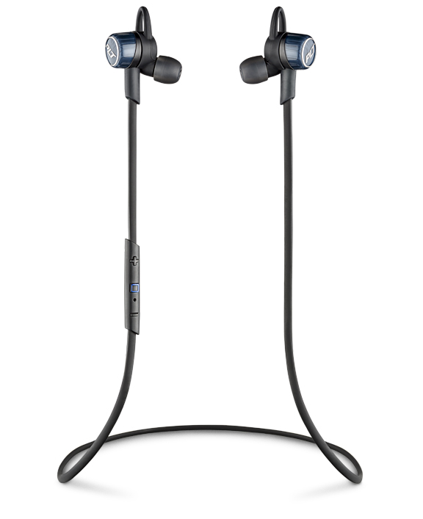
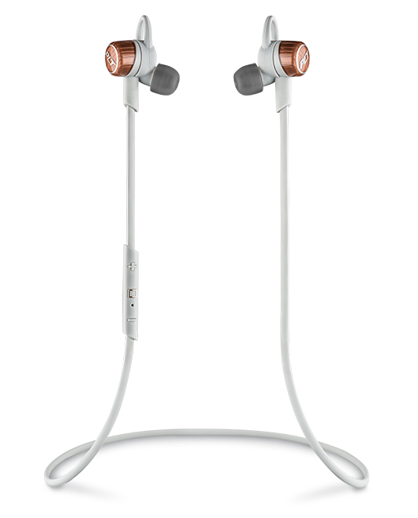
多くの人にとって、音楽は、元気を与え、集中力を高め、現実から逃避し、インスピレーションを得る手段として、現在の生活に欠かすことができません。『BackBeat GO 3』は、その音楽に相応しいパフォーマンスを実現します。コードがないと、音質が劣るというのは過去の話です。『BackBeat GO 3 』は、ワイヤレスでありながら、このカテゴリーで他の追随を許さない先駆的なサウンドエクスペリエンスを提供します。
コッパーグレー
コバルトブラック
BackBeat GO 3の特徴

- 豊かで深みのある音質を実現
特別仕様のドライバーと独自開発された音声コーデックにより幅広いサウンドステージ効果と広帯域化を実現し、自然で低音と高音のバランスがとれた音質を実現します。
- 専用イヤーチップとスタビライザーによる高い装着感を実現
音漏れを防ぎ、且つ雑音をシャットアウトするよう設計された専用イヤーチップは3つのサイズ（S, M, L）を用意し、あらゆるお客様に着け心地がよく、またアクティブな活動時にも安定したフィット感を実現します。
- DeepSleepモードによるスマートな節電機能
万が一、車内やオフィスにヘッドセットを置き忘れても、バッテリーを長時間保ちます。ヘッドセッドが電源ON の状態でペアリングされたデバイス（携帯電話やスマートフォン）が通信圏外又は電源OFFとなり、90 分以上経過すると自動的に省電力モードとなる DeepSleepモードに移行します。ヘッドセッドがフル充電の場合、ヘッドセットはこの状態のまま電源を切らずに最大 6 ヶ月（約180日）もの間、充電せずに「いつでも通信することが可能な状態」を維持することができます。
- 人間工学に基づいた設計で使い易いインラインコントロール
インラインコントロールをタップするだけで、音楽の曲送りや音量調節だけではなく、着信に応答することもできます。
- 独自の撥水加工
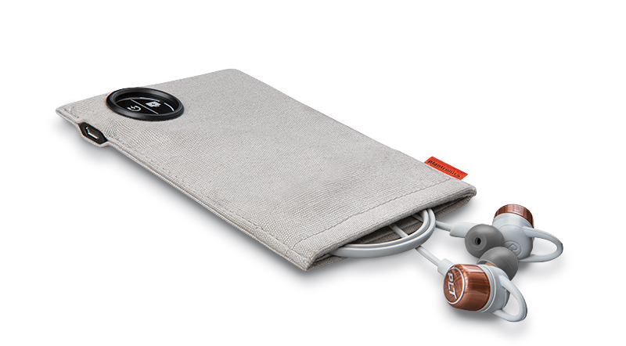
P2iナノコーティングテクノロジーにより、小雨でも会話を続けることができ、飲みこぼしでその日一日中電話ができなくなるといった心配もなくなります。（完全防水ではありません）
- 持ち運びに便利な充電ケース
（対象モデルのみ）
充電ケース付きモデルに付属されている充電ケースは、最大約13時間（フル充電2回分）まで音楽再生をのばすことができます。

【プラントロニクスについて】
Plantronicsは、企業・消費者向け音声通信機器のグローバルリーダーです。これまで、音声技術における新たなトレンドを開拓し、人々が簡単にコミュニケーションを行えるようにするための革新的な製品を世に生み出してきました。ユニファイドコミュニケーションから、Bluetooth®対応ヘッドセットやゲーム用ソリューションに至るまで、妥協のない品質、理想的なエクスペリエンス、卓越したサービスをご提供しています。Plantronicsの製品は、Fortune 100™のすべての企業に導入されているほか、緊急電話（911）や航空管制などのミッションクリティカルな業務の最前線で活用されています。詳細はwww.plantronics.comをご覧ください。

BackBeat、Plantronicsおよび Simply Smarter Communicationsは、米国、その他の国々で登録されたPlantronics, Inc.の商標です。
Bluetoothの商標の所有者はBluetooth SIG, Inc.であり、Plantronics, Inc.は同社からのライセンスの使用許諾を得て使用しています。その他の商標はすべて、それぞれの所有者に帰属します。
BackBeat GO 3の 製品詳細

製品名 | - BackBeat GO 3  - BackBeat GO 3 充電ケース付き
発売日 | 2016年6月30日（木）
価格 | - オープンプライス（店頭税込予想価格13,500円）  - オープンプライス（店頭税込予想価格17,820円）
製品特徴 | - 6mmカスタムダイナミック型ドライバー搭載  - MEMSマイクロフォン搭載  - デジタル信号処理機能  - 全二重方式エコーノイズリダクション機能  - DeepSleepモード搭載  - P2i社の撥水ナノコーティング機能
基本仕様 | - Bluetooth®技術仕様  - 連続通話時間  - 音楽再生時間  - 連続待受時間  - ヘッドセット重量  - 通信距離  - ヘッドセットの操作範囲  - 対応プロファイル  - 付属品 | Bluetooth v3.0（下位互換有）  最大約5時間  最大約6.5時間  最大約14日間  約19グラム  半径10メートル  電源オン／オフ、音量調節、着信応答/通話終了、ミュートオン/オフ、リダイヤル  アドバンスド・オーディオ・ディストリビューション・プロファイル（A2DP）1.2、オーディオ/ビデオ・リモート・コントロール・プロファイル（AVRCP）1.5、ワイドバンド・ハンズフリー・プロファイル（HFP）1.7、  ヘッドセット・プロファイル（HSP）1.1  ※お使いの機種、または携帯電話のサービスがこれらの機能に対応している必要があります。  ヘッドセット本体、充電式キャリングケース（ヘッドセットのみのモデルには充電式キャンリングケースは付属しません）、イヤーチップS,M,L（Sサイズは本体に装着済み）、スタビライザー（本体に装着）、USB充電ケーブル、保証書、取扱説明書

【本リリース関するお問い合わせ先】
日本プラントロニクス株式会社 担当：荒川 TEL：03-3509-6400
株式会社コプロシステム 担当：内藤、大久保 TEL：03-5424-4051
月～金 9：00～17：00 （土日祝祭日は除く）

